Statistiques à deux variables - Les véhicules électriques
Niveau : Terminale Professionnelle
Capacités et connaissances :
- Développement durable et transition écologique et énergétique
Les problématiques liées au développement durable et à la transition écologique et énergétique doivent figurer au cœur des préoccupations des élèves et des enseignants.
Dans ce contexte, le choix des applications ou exemples de contextualisation proposés aux élèves en mathématiques ou en physique et chimie doit, autant que faire se peut, être associé à une réflexion sur les problématiques de protection de l’environnement, d’efficacité énergétique ou d’adaptation au changement climatique, y compris dans leur dimension économique ou sociale.

- Statistiques à deux variables (groupements A, B et C)
Capacités | Connaissances
À l’aide d’outils numériques :  - choisir un modèle adapté pour réaliser un ajustement d’un nuage de points associé à une série statistique à deux variables ;  - utiliser un ajustement pour interpoler ou extrapoler des valeurs inconnues. | Ajustement d’un nuage de points associé à une série statistique à deux variables quantitatives.
Groupements : Groupements A, B et C
Liens avec le programme de première :
- Statistiques à deux variables quantitatives (groupements A, B et C)
Capacités | Connaissances
Représenter graphiquement à l’aide d’outils numériques un nuage de points associé à une série statistique à deux variables quantitatives. | Nuage de points associé à une série statistique à deux variables quantitatives.
Réaliser un ajustement affine, à l’aide des outils numériques.  Déterminer l’équation réduite d’une droite d’ajustement par la méthode des moindres carrés, à l’aide d’outils numériques.  Interpoler ou extrapoler des valeurs inconnues. | Ajustement affine par la méthode des moindres carrés.
Déterminer l’équation réduite d’une droite d’ajustement par la méthode des moindres carrés, à l’aide d’outils numériques. | Coefficient de détermination R².

Liens avec le programme de seconde :
En classe de seconde, les élèves ont consolidé les notions d’effectif et de fréquence. Ils ont étudié différents paramètres de dispersion et ont découvert des représentations et indicateurs permettant de comparer des séries statistiques. En classe de première, ils consolident ces notions et étudient les ajustements affines qui permettent de réinvestir les notions de fonction affine et d’équation de droite étudiées en classe de seconde
Énoncé de la situation problème :
En France, le secteur des transports est responsable de 38 % des émissions de CO₂. L’urgence climatique appelle à changer nos comportements et à nous déplacer différemment.
Pour réduire l’impact des transports sur l’environnement et opérer une transition vers une mobilité plus durable, plus sobre et plus propre, le Gouvernement s’engage notamment dans le développement de la mobilité électrique avec l’instauration de Prime à la reconversion, de Bonus écologique ou encore en augmentant le nombre de bornes de recharges.
La Programmation Pluriannuelle de l’Énergie (PPE) fixe des objectifs de développement dans le secteur de l’énergie. Cette programmation fixe un objectif de 660 000 véhicules électriques en circulations en France, fin 2023 et 3 000 000 fin 2028.
Voici un tableau indiquant le nombre de véhicules électriques en circulation en France depuis 2011 :
Année | 2011 | 2012 | 2013 | 2014 | 2015 | 2016 | 2017 | 2018 | 2019 | 2020
Rang de l’année | 1 | 2 | 3 | 4 | 5 | 6 | 7 | 8 | 9 | 10
Nombre de véhicules électriques | 5293 | 14607 | 28604 | 44057 | 66787 | 95065 | 127059 | 167365 | 218249 | 245971
Sources :
- https://www.ecologie.gouv.fr/developper-lautomobile-propre-et-voitures-electriques
- https://www.automobile-propre.com/voiture-electrique-representer-27-poucents-marche-2028/amp/
Problématique :
La France atteindra-t-elle ses objectifs de mise en circulation des véhicules électriques si l’évolution actuelle perdure ?
Ressource pour l'élève :
- Document d’activité
- Ordinateur avec le logiciel Géogébra ou une calculatrice graphique
Élément pour le professeur :
- L’activité proposée a pour but de travailler sur le programme de statistiques en terminale professionnelle tout en ouvrant une discussion sur le développement durable via les émissions de CO₂ et la mise en circulation de véhicules électriques.
- L’activité permet également de réactiver les notions du programme de première et de mener à la conclusion qu’un ajustement affine ne permet pas de répondre à la problématique. L’élève est alors en attente d’un nouvel outil lui permettant d’obtenir une réponse. Cela permet d’introduire d’autres modèles d’ajustement et de rappeler que le choix de ce modèle se fera grâce au coefficient de détermination R².
- Les données ont été récoltées sur les sites internet suivants :
https://www.ecologie.gouv.fr/developper-lautomobile-propre-et-voitures-electriques
https://www.automobile-propre.com/voiture-electrique-representer-27-poucents-marche-2028/amp/
Activité :
En France, le secteur des transports est responsable de 38 % des émissions de CO₂. L’urgence climatique appelle à changer nos comportements et à nous déplacer différemment.
Pour réduire l’impact des transports sur l’environnement et opérer une transition vers une mobilité plus durable, plus sobre et plus propre, le Gouvernement s’engage notamment dans le développement de la mobilité électrique avec l’instauration de Prime à la reconversion, de Bonus écologique ou encore en augmentant le nombre de bornes de recharges.
La Programmation Pluriannuelle de l’Énergie (PPE) fixe des objectifs de développement dans le secteur de l’énergie. Cette programmation fixe un objectif de 660 000 véhicules électriques en circulations en France, fin 2023 et 3 000 000 fin 2028.
Voici un tableau indiquant le nombre de véhicules électriques en circulation en France depuis 2011 :
Année | 2011 | 2012 | 2013 | 2014 | 2015 | 2016 | 2017 | 2018 | 2019 | 2020
Rang de l’année | 1 | 2 | 3 | 4 | 5 | 6 | 7 | 8 | 9 | 10
Nombre de véhicules électriques | 5293 | 14607 | 28604 | 44057 | 66787 | 95065 | 127059 | 167365 | 218249 | 245971
Sources :
- https://www.ecologie.gouv.fr/developper-lautomobile-propre-et-voitures-electriques
- https://www.automobile-propre.com/voiture-electrique-representer-27-poucents-marche-2028/amp/
La France atteindra-t-elle ses objectifs de mise en circulation des véhicules électriques si l’évolution actuelle perdure ?
- Indiquer quel est l’objectif français concernant les véhicules électriques fin 2023. C1
……………………………………………………………………………………………………………..………………………………………………………………………………………………………………………..
- Peut-on dire que 9 314 voitures électriques ont été mises en circulation entre 2011 et 2012 ? C4
……………………………………………………………………………………………………………..………………………………………………………………………………………………………………………..

- Proposer une méthode permettant de répondre à la problématique. C2
……………………………………………………………………………………………………………..………………………………………………………………………………………………………………………..
……………………………………………………………………………………………………………..………………………………………………………………………………………………………………………..
- A l’aide d’un outil numérique, tracer le nuage de points représentant le nombre de véhicules électriques en circulation en fonction du rang de l’année. C3
- Réaliser un ajustement affine de ce nuage de points. C3
- Cet ajustement affine est-il le mieux adapté pour modéliser cette situation ??
Justifier votre réponse. C4
……………………………………………………………………………………………………………..………………………………………………………………………………………………………………………..

- En utilisant un outil numérique, déterminer le modèle d’ajustement le plus pertinent parmi ceux proposés ci-dessous. C2

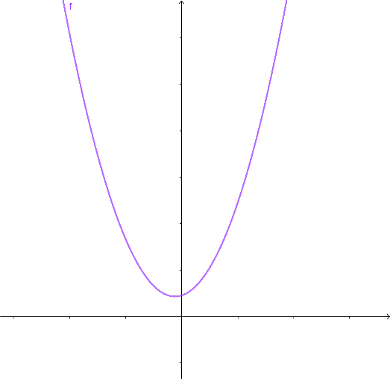  Ajustement Polynomial de degré 2  $$y(x) = ax² + bx + c$$ | Ajustement Polynomial de degré 3  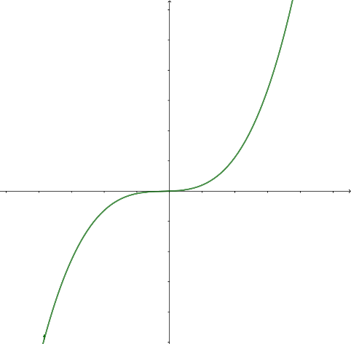  $$y(x) = ax² + bx + c$$ | Ajustement Logarithmique  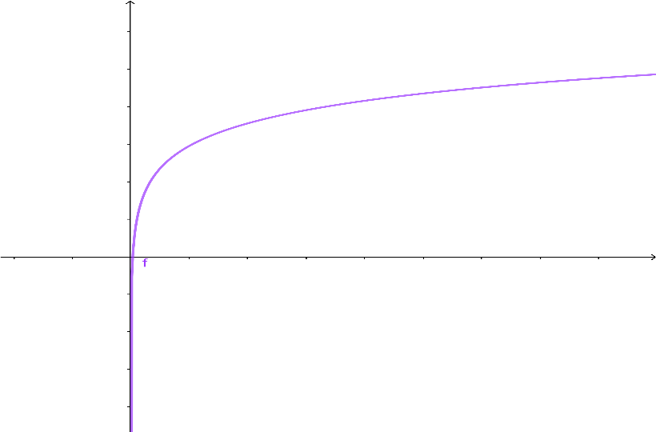  $$y\left(x\right)= a\ln\left(x\right)+b$$

Modèle pertinent : ………………………… Valeur de R² : ……………………

- Donner l’équation de la courbe obtenue. C1 $y$ = ………………………………………………
- A l’aide de l’équation obtenue, répondre à la problématique. C3 C5
……………………………………………………………………………………………………………..………………………………………………………………………………………………………………………..
……………………………………………………………………………………………………………..………………………………………………………………………………………………………………………..

A l’oral – Avec l’ensemble de la classe :

- Que devrait faire l'Etat français pour répondre à ses objectifs ? C5
……………………………………………………………………………………………………………..………………………………………………………………………………………………………………………..
……………………………………………………………………………………………………………..……
- Les véhicules électriques représentent-ils une perspective sans compromis ? C5
……………………………………………………………………………………………………………..………………………………………………………………………………………………………………………..
……………………………………………………………………………………………………………..……………………………………………………………………………………………………………………….

Intentions de l’auteur :
L’objectif mathématiques est bien sûr d’atteindre les objectifs du programme de terminale.
Concernant l’éducation au développement durable, l’objectif de cette activité est de travailler l’esprit critique des élèves et d’engager un débat dans la classe afin de confronter les idées formulées par les élèves en répondant aux deux dernières questions de l’activité. Ce débat sera aussi l’occasion de travailler sur les compétences de maîtrise de l’oral, qui seront à acquérir au cours de l’année, notamment pour l’oral de présentation du chef d’œuvre.
Ce débat sera bien sûr guidé par le professeur, qui tâchera de faire ressortir les points positifs des véhicules électriques, mais également les problèmes émanent de la production et du recyclage des batteries. Un questionnement pourra aussi être engagé sur l’engagement individuels dans la lutte pour l’environnement, sans oublier de questionner les politiques d’engagement collectifs ou des entreprises. Le professeur devra être vigilant sur la durée du débat, l’objectif étant de sensibiliser les élèves sur ce sujet sans toutefois y accorder un temps trop important qui serait préjudiciable sur la réalisation du programme de mathématiques.

